-2-
4. Další ujednání :
Dodavatel si vyhrazuje právo změnit cenu papíru a informovat o tom zákazníka (viz kontaktní osoba) emailem, a to vždy jeden měsíc před začátkem platnosti ceny. Pokud odběratel nekontaktuje jednatele firmy ZM -Servis s nesouhlasem, má se za to, že s cenou souhlasí. Cena výtisku bude poté vyrovnána v následujícím vyúčtování.
Dodávka veškerého spotřebního materiálu (vč. papíru) dle dispozic zákazníka. Úhrada paušálního poplatku bude provedena na základě vystavené faktury se splatností 14 dní. Dodávka papíru nad limit a doúčtování barevných i černobílých výtisků bude součástí pololetního vyúčtování.
Tato smlouva, jakož i Všeobecné podmínky smlouvy této smlouvy byly řádně přečteny a na důkaz souhlasu s touto smlouvou i všeobecnými podmínkami připojují smluvní strany svoje vlastnoruční podpisy.
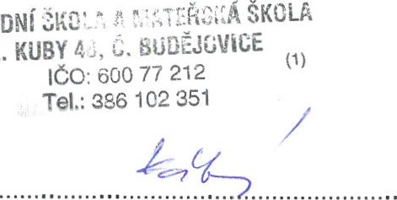
Malše 20 ZÁKLADNÍ
L.
U
370 Ol Česk' Buděiovice
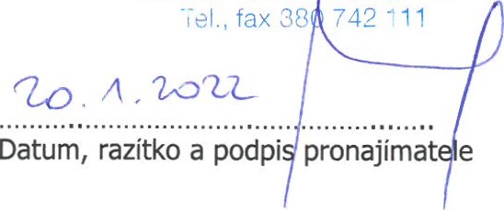 Datum, razítko a podpis nájemce
dodatek č. 2 ke smlouvě číslo 092/15 kterou uzavřeli
SMLOUVA | O | PRONAJMU | MULTIFUNKCNIHO ZARIZENI
Smluvní strany:
 | Pronajímatel: | Nájemce:
Název: | ZM Servis spol. s r.o. | Základní škola a mateřská škola
Adresa : | U Malše 20 | L. Kuby 1165/48
 | 370 01 České Budějovice | 370 07 České Budějovice
IČO / DIČ: | 492 45 601 / CZ 492 45 601 | 482 02 983 / CZ 482 02 983
Vedená u: | KS C. Budějovice, spisová zn. C8335 | KS C. Budějovice, spisová značka Pr 66
Odpovědná osoba: | Martin Neškodný | Mgr. Romana KABELOVA
 | •ednatel s olečnosti | ředitelka školy
- Předmět smlouvy:
Pronajímatel a nájemce se dohodli dle dále uvedených všeobecných podmínek na pronájmu následu•ĺcího multifunkčního zařízení:
Typ zařízení: |  | Výrobní číslo: |  | Umístění: 
Konica Minolta bizhub C224 |  | A5C4021041567 |  | sekretariát
Konica Minolta bizhub C227 |  | A798021005391 |  | sborovna
Kontaktní osoba nájemce: | in . Renata Jochová |  | 386 102 351
- Finanční ujednání:
Měsíční paušální poplatek Konica Minolta bizhub C224e včetně 1.000 černobílých a 400 barevných výtisků | 2 182,00 Kč
Měsíční paušální poplatek Konica Minolta bizhub C227 včetně 2.000 černobílých a 0 barevných výtisků | 1 380,00 Kč
Paušál cestovních výloh | zdarma
Měsíční paušální poplatek za pronájem celkem | 3 562,00 Kč
DPH ve výši 21% | 748,02 Kč
Celkem k latbě | 4 310,02 Kč
Každý další výtisk nad dohodnutý mesłcnł limit : 0,27 Kč bez DPH černobílý vfisk 1,56 Kč bez DPH barevný výtisk
0,17 Kč bez DPH za 1 list papíru A4
Celková cena výtisku je dána součtem ceny za výtisk a za 1 list papíru.
- Doba trvání smlouvy:
Počátek smlouvy: 01.02.2022 Konec smlouvy: na dobu neurčitou
Limitní počet výtisků: Konica Minolta bizhub C224e/C227 600.000 výtisků Při překročení limitního počtu výtisků má právo pronajímatel zařízení nahradit po dohodě s nájemcem za parametricky podobné zařízení.

